THÔNG TIN TRỌNG TÀI VIÊN
BÙI LÊ HÀ |  | 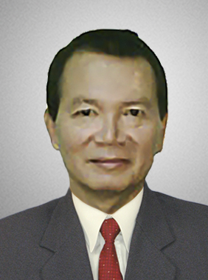
 | Năm sinh: 1955
 | Nghề nghiệp: Giảng viên, Trường Đại học Thủ Dầu Một, Bình Dương
 | Email: thanglong928@yahoo.com
 | Lĩnh vực hoạt động: Kinh tế
 | Ngôn ngữ: Tiếng Anh, Tiếng Nga

Học vấn
 | Tiến sĩ Kinh tế quốc tế, Học viện kinh tế Plekhanop-Moscow
Kinh nghiệm
1977 – 2004 | Trưởng khoa, Khoa Thương mại-Du lịch, Trường Đại học kinh tế Tp.HCM
2004 - 2009 | Trưởng khoa, Khoa quản trị kinh doanh, Trường Đại học Quốc tế- Đại học quốc gia Tp.HCM
2010 – nay | Giảng viên, Trường Đại học Thủ Dầu Một, Bình Dương
Chức vụ
2002 - nay | Trọng tài viên, Trung tâm Trọng tài quốc tế Việt Nam (VIAC)
 | Thành viên, Hiệp hội Marketing Việt Nam
Bằng cấp/chứng chỉ
 | Tiến sĩ Kinh tế quốc tế, Học viện kinh tế Plekhanop-Moscow

